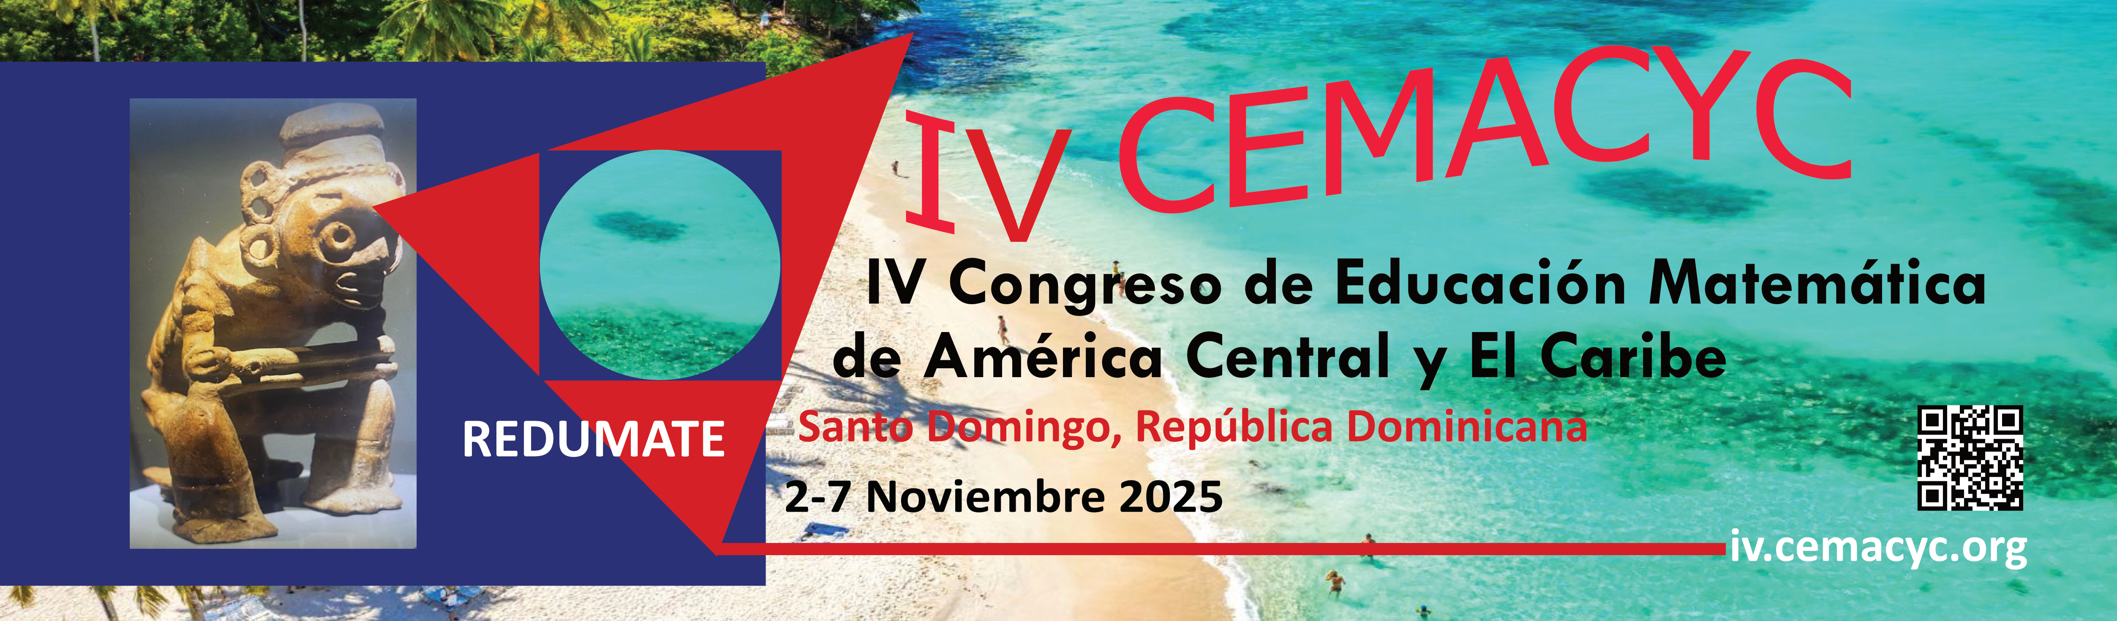

# Escriba aquí el título de ponencia

Ángel **Ruiz**

Escuela de Matemática, Universidad de Costa Rica

Costa Rica

[erb@ucr.ac.cr](mailto:erb@ucr.ac.cr)

Hugo Barrantes **Vargas**

Universidade de Campinas

Brasil

[hsv@hr.ac.br](mailto:hsv@hr.ac.br)

Marta **Snow-Varela**

Universidad de Puerto Rico

[ghfjfk@gmail.com](mailto:ghfjfk@gmail.com)

Resumen

Debe tener entre 75 y 150 palabras, en el idioma de la ponencia o, si desea añadirlo en otro idioma, también, puede hacerlo. El resumen debe estructurarse de la siguiente manera, muy brevemente: introducción, que recogerá el objetivo o finalidad de la investigación, metodología, y principales hallazgos o conclusiones. Debe colocar el nombre “Resumen” para cada resumen que incluya (en el idioma del resumen) con minúsculas, letra negrita y centrado. Letra del resumen: la del texto principal. Una sangría de 1cm a ambos lados.

Debajo del resumen, se deben incluir de 5 a 10 palabras clave o frases cortas (lexemas o descriptores). Seguir el documento de *Indicaciones para palabras clave en Estilo REDUMATE*. También usar los márgenes iguales que el resumen, es decir: 1 cm a ambos lados. Colocar los términos “Palabras clave” en itálica, luego signo de dos puntos y las palabras. Las palabras deben estar separadas por puntos y comas. Orden alfabético. Vea el ejemplo.

*Palabras clave*: Costa Rica; Educación Matemática; Educación preuniversitaria; Enseñanza virtual; Implementación curricular; Estocástica; Ministerio de Educación Pública; Resolución de problemas.

**Observaciones**

Estas indicaciones asumen muchas de las normas del estilo APA 7, pero no todas. Para la publicación de *Memorias* y su presentación gráfica es mejor no asumir todo el estilo APA. Pero se indican en los detalles pertinentes. Debe usar el *Estilo REDUMATE*.

No olvide poner en pie de página: a la izquierda tipo de ponencia: Comunicación, Taller, Poster, Poster digital, Video, C. Plenaria, C. Paralela, Mesa Plenaria, Minicurso, S. Temática; y categoría de población: Prescolar, Primaria, Media inferior, Media superior, Superior, General. Y a la derecha la información sobre congreso y sede: IV CEMACYC, Santo Domingo, República Dominicana, 2025*.* Usar letra de 10 puntos en itálicas.

Tampoco olvide el título de ponencia en el encabezado después de la primera página.

**Subtítulo de nivel 2**

Tenemos ponencias abiertas e invitadas.

**Subtítulo de nivel 3**

**Subtítulo de nivel 4.** Gjhjlkñkñ

**Tablas**

En las tablas use el siguiente ejemplo como guía:

Tabla 4

*Profesorado en enseñanza de la matemática. Créditos y horas lectivas.*

|  |  |  |  |  |  |  |  |  |
| --- | --- | --- | --- | --- | --- | --- | --- | --- |
| Universidad | Matemática | | Pedagogía | | Otras | | Total | |
| créditos | Horas | créditos | Horas | créditos | horas | créditos | Horas |
| UNED | 59 |  | 27 |  | 12 |  | 98 |  |
| UCR | 52 | 55 | 27 | 46 | 27 | 32 | 106 | 133 |
| UMA | 54 | 63 | 30 | 36 | 14 | 16 | 98 | 115 |

*Fuente*: encuesta privada. 2023.

**Figuras**

En figuras, dibujos, imágenes: ponga el título en el pie, debajo:



*Figura 27.* Logo reducido de REDUMATE.

## Referencias y bibliografía

Tur Marí, J. A. y Pons Biescas, A. (2005). La alimentación en el mundo Púnico. En J. Salas-Salvadó, P. García Lorda y J. M. Sánchez Ripollés (Eds.), *La alimentación y la nutrición a través de la historia* (pp. 82–112). Glosa.

Barrientos-Fernández, A., Pericacho-Gómez, F.-J. y Sánchez-Cabrero, R. (2020). Competencias sociales y emocionales del profesorado de Educación Infantil y su relación con la gestión del clima de aula. *Estudios sobre Educación*, *38*, 59–78. <https://doi.org/10.15581/004.38.59-78>

Bourguignon, R., Garaudel, P., & Porcher, S. (2020). Global framework agreements and trade unions as monitoring agents in transnational corporations. *Journal of Business Ethics*, *165*(3), 517–533. <https://doi.org/10.1007/s10551-019-04115-w>